Нейронные сети 1: Перцептронное обучающее правило

Искусственные нейронные системы могут быть рассмотрены как упрощенные математические модели систем, подобных мозгу. Они функционируют как вычислительные сети параллельного распространения. Однако, в противоположность обычным компьютерам, которые запрограммированы для выполнения специфических задач, нейронные сети должны быть обучены, или натренированы. Они могут выучить новые ассоциации, новые функциональные зависимости и новые образы. Хотя при решении задач, основанных на точных и быстрых арифметических операциях, компьютер работает лучше, чем биологические и искусственные нейронные сети, искусственные нейронные системы представляют многообещающее новое поколение сетей, обрабатывающих информацию.
Начало изучению вычислений, построенных по типу мозга, было положено в работе более 50-летней давности МакКалока и Питтса (1943), и немного позднее - в известной Организации поведения (1949) Хебба. Ранние работы по искусственному интеллекту распределялись между теми, кто верил, что интеллектуальные системы могут быть лучше всего построены на компьютерах, моделирующих работу мозга, и теми, кто, как Мински и Пэйперт (1969), верил, что интеллект в основании является обработкой символов такого типа, которые легко моделируются на нейманновских компьютерах.
По целому ряду причин, символьно-процессорный подход стал основной темой в Искусственном интеллекте в 1970-х. Однако, 1980-ые показали перерождение интереса к нейронному вычислению:
1982 Хопфилд создал математический фундамент для понимания динамики важного класса сетей.
1984 Кохонен разработал обучающиеся без учителя сети, отображающие признаки в регулярные массивы нейронов .
1986 Румельхартом и МакКлеландом был введен обучающий алгоритм обратного распространения ошибки (back propagation) для сложных многослойных сетей.
В 1986-87 были начаты многие исследовательские программы по нейронным сетям. Список приложений, которые могут быть решены нейронными сетями расширился от тестовых задач малых размеров до больших практических задач. Были произведены составные нейросетевые чипы.
Ожидается, что искусственные нейронные системы будут использоваться в приложениях, включающих в себя видение, речь, принятие решения, рассуждение, а также в преобразователях сигналов, таких как фильтры, детекторы и системы контроля качества.
Определение 1 Искусственные нейронные системы, или нейронные сети - это физические клеточные системы, которые могут приобретать, сохранять и использовать опытные знания.
Знания существуют в форме стабильных состояний или отображений, внедренных в сеть, которые могут быть вызваны в ответ на поданные сигналы.
Основные обрабатывающие элементы нейронной сети называются искусственными нейронами, или просто нейронами или узлами.
Каждый обрабатывающий элемент характеризуется уровнем активности (представляющим состояние поляризации нейрона), выходным значением (представляющим степень срабатывания нейрона), множеством входящих связей (представляющим синапсы клетки), настроечным значением (представляющим уровень покоя нейрона) и множеством выходящих связей (представляющим аксоны нейрона).

выходные образы

выход

скрытый скрытый
узел узел

вход

входные образы

Многослойная нейронная сеть прямой проводимости.

Каждое из этих понятий математически представляется через действительные числа.
Таким образом, каждое соединение имеет соответствующий вес (силу синапса), который определяет влияние входящего сигнала на уровень активации элемента.
Веса могут быть положительными (возбуждающими) или отрицательными (тормозящими).

Обрабатывающий элемент с одной выходной связью.

Прохождение сигнала 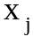 от нейронных входов рассматривается как однонаправленное, что обозначается стрелкой, так же как и прохождение выходного сигнала. Сигнал, выходящий из нейрона, задается следующим отношением
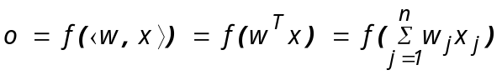,
где 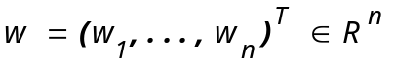 - вектор весов. Функция 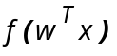 часто упоминается как функция активации. Ее область определения - множество значений активации net нейронной модели, поэтому мы часто используем запись f(net). Переменная net определяется как скалярное произведение весового и входного векторов
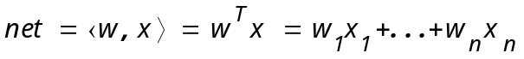,
и в самом простом случае выходное значение о вычисляется как
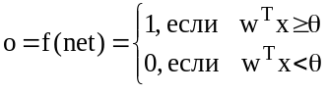 ,
где называется пороговым уровнем, а такой тип узлов называется линейным пороговым элементом.
Пример 1 Предположим, что мы имеем два булевых входа 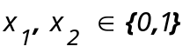 и один булевый выход 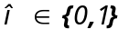, а тренировочное множество задано следующими парами вход/выход
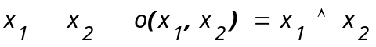
1. 1 1 1
2. 1 0 0
3. 0 1 0
4. 0 0 0
Тогда задача обучения состоит в том, чтобы найти веса 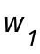 и 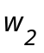 и пороговое ( или настроечное) значение такое, чтобы вычисленный выход нашей сети (который задан линейной пороговой функцией) равнялся желаемому выходу по всем примерам. Простым решением является = = 1/2, = 0.6. Действительно, из уравнения
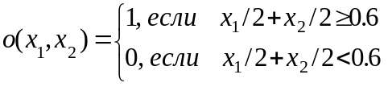
следует, что выходной нейрон срабатывает тогда и только тогда, когда оба входа включены.

Решение задачи обучения для булевой функции и.

Пример 2 Предположим, что мы имеем два булевых входа и один булевый выход , а тренировочное множество задано следующими парами вход/выход
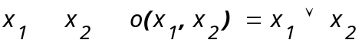
1. 1 1 1
2. 1 0 1
3. 0 1 1
4. 0 0 0
Тогда задача обучения состоит в том, чтобы найти веса и и пороговое ( или настроечное) значение такое, чтобы вычисленный выход нашей сети (который задан линейной пороговой функцией) равнялся желаемому выходу по всем примерам. Простым решением является = =1, = 0.8. Действительно, из уравнения
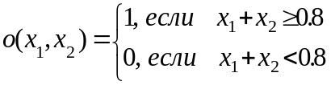
следует, что выходной нейрон срабатывает тогда и только тогда, когда, как минимум, один вход включен.

o o

0

-1

Удаление порога.

Удалить порог из сети очень легко с помощью увеличения размерности входных образов. Действительно,тождество
означает, что с добавлением дополнительного нейрона во входной слой с фиксированным выходным значением -1 и весом значение порога становится равным нулю. Поэтому далее мы будем полагать, что порог всегда равен нулю.
Задача обучения нейронных сетей является просто задачей нахождения множества сил (весов) связей, которое позволяет сети проводить желаемые вычисления. Сеть снабжается множеством примеров пар вход/выход (тренировочным множеством), и производится изменение ее связей для того, чтобы аппроксимировать функцию, из которой были взяты пары вход/выход. Затем сеть проверяется на способность к обобщению.
Процедура обучения с исправлением ошибок довольно проста для понимания. Процедура состоит в следующем: В ходе тренировки в сеть подается входной сигнал, он проходит через сеть, вырабатывая на выходных элементах множество значений. Затем действительный выход сравнивается с желаемым образцом, и вычисляется совпадение. Если выход и образец совпадают, то в сети не делается никаких изменений. Однако, если выход отличается от образца, то необходимо изменить некоторые связи.
Перцептронное обучающее правило, введенное Розенблаттом, является типичным алгоритмом обучения с исправлением ошибок для однослойной сети прямой проводимости с линейной пороговой функцией активации.
Обычно 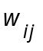 обозначает вес от j-го входного элемента к i-му выходному, и 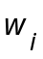 обозначает весовой вектор i-го выходного узла.

Однослойная сеть прямой проводимости.

Нам дано тренировочное множество пар вход/выход
¹ входные значения желаемые выходные значения
1. 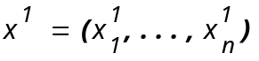 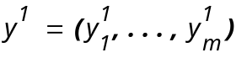
: : :
K. 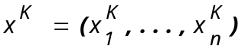 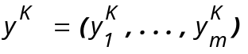

Наша задача - найти весовые вектора такие, что
для всех тренировочных образцов k.
Функция активации выходных узлов - линейная пороговая функция вида
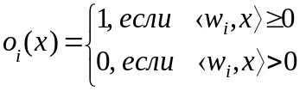,
а настройка весов в перцептронном методе обучения выполняется с помощью
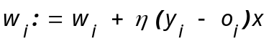
для i = 1, . . . , m.
То есть
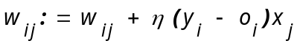
для j =1, . . . , n, где > 0 - параметр обучения.
Из этого уравнения следует, что , если желаемый выход равен вычисленному выходу 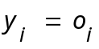, то весовой вектор i-го выходного узла остается неизменным, т.е. 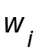настраивается тогда и только тогда, когда вычисленный выход 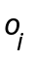 неправильный.
Обучение заканчивается тогда, когда все весовые вектора остаются неизменными в течение полного тренировочного цикла.
Рассмотрим однослойную сеть с одним выходным узлом. Нам дано тренировочное множество пар вход/ выход
¹ входные значения желаемые выходные значения
1. 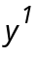
: : :
К. 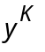
Тогда входные компоненты тренировочных образцов могут быть разделены на два непересекающихся класса
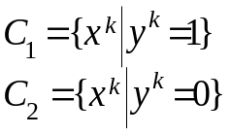
т.е. x принадлежит классу 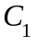, если существует пара (х, 1), и х принадлежит классу 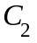, если существует пара (х, 0).

o=f(net)
f

Простой элемент.

Принимая во внимание определение функции активации, легко увидеть, что мы ищем весовой вектор w такой, что
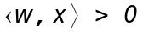 для всех 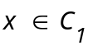
и
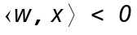 для всех 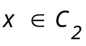.
Если такой вектор существует, то задача называется линейно разделимой.

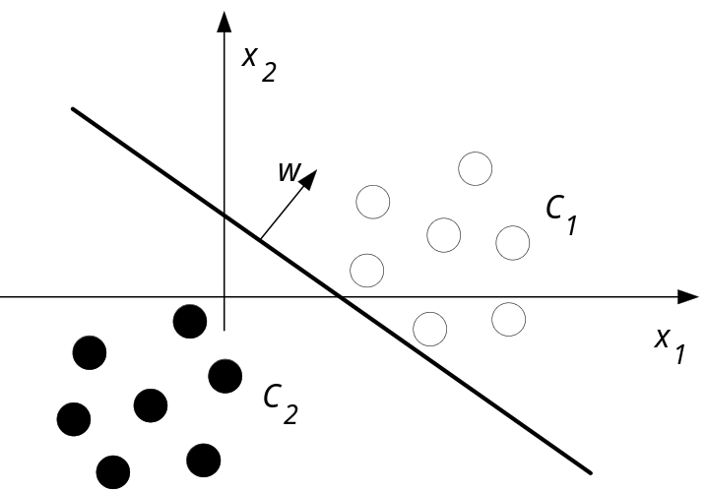

Задача линейного разделения на два класса.

Если задача линейно разделима, то мы всегда можем предположить, что линия разделяющая классы пересекает начало координат.
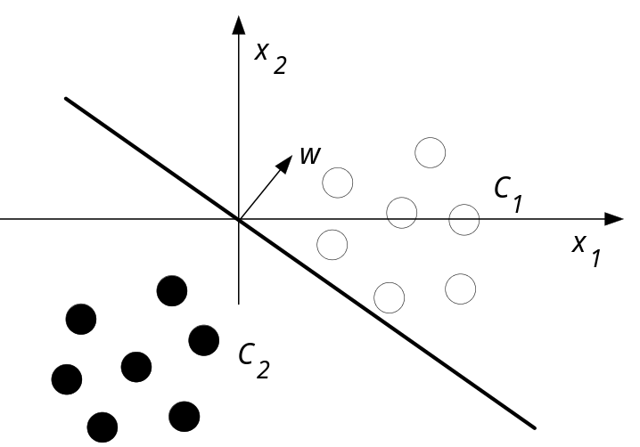

Перемещение начала координат.

Задача может быть трансформирована в задачу нахождения линии, для которой все элементы 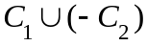 находятся на положительной полуплоскости.
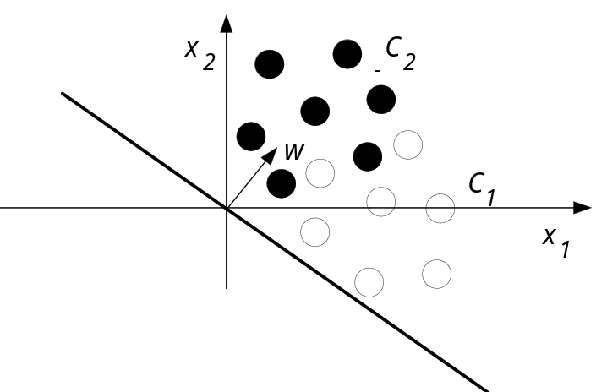
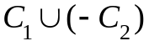 на положтельной полуплоскости.

Таким образом, мы ищем весовой вектор такой, что для всех , для всех .
То есть для всех , 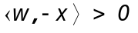 для всех 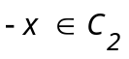.
Что может быть записано в виде
для всех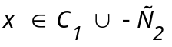.
Настройка весов в перцептронном обучающем правиле выполняется следующим образом
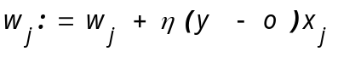,
где > 0 параметр обучения, y = 1 - желаемый выход, - вычисленный выход, х - действительный вход нейрона.

x

w'
x
новая
гиперплоскость w

O

старая
гиперплоскость

Иллюстрация перцептронного обучающего алгоритма.

Алгоритм 1. Перцептронный обучающий алгоритм.

Дано К тренировочных пар, собранных в тренировочное множество
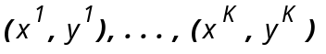,
где 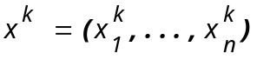 , 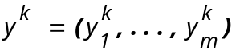,k = 1, . . . , K.
- Шаг 1. Выбирается > 0.
- Шаг 2. Веса инициализируются малыми случайными значениями, текущая ошибка Е устанавливается равной 0, k := 1.
- Шаг 3. Начинается тренировка. Подается 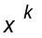, 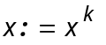,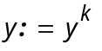 и вычисляется выход
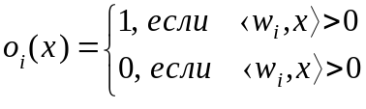.
- Шаг 4. Изменяются веса
, i = 1, . . . , m.
- Шаг 5. Совокупная циклическая ошибка вычисляется прибавлением настоящей ошибки к Е
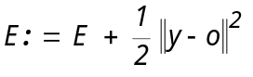.
- Шаг 6. Если k < K, то k := k +1 и мы продолжаем тренировку возвращением к Шагу 3 , в противном случае идем к Шагу 7.
- Шаг 7. Тренировочный цикл завершен. При Е = 0 тренировка завершается. Если Е > 0, то Е устанавливается равным 0, k := 1 и мы начинаем новый тренировочный цикл возвращением к Шагу 3.

Следующая теорема показывает, что, если задача имеет решения, то перцептронный обучающий алгоритм найдет одно из них.
Теорема 1 (Теорема сходимости) Если задача линейно разделима, то программа будет обращаться к Шагу 3 конечное число раз.

Мински и Пейперт (1969) дали очень точный анализ условий, при которых перцептронное обучающее правило способно выдавать требуемое отображение. Они показали, что перцептрон не может успешно решить задачу

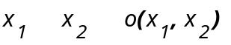
1. 1 1 0
2. 1 0 1
3. 0 1 1
4. 0 0 0

Эта булева функция известна в литературе как исключающее или (ХОR).

Иногда описанную выше функцию мы называем двумерной паритетной функцией. n-мерная паритетная функция является двоичной булевой функцией, которая принимает значение 1, если имеется нечетное число 1 во входном векторе, и ноль в остальных случаях. Например, следующая функция является 3-мерной паритетной функцией
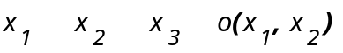
1. 1 1 1 1
2. 1 1 0 0
3. 1 0 1 0
4. 1 0 0 1
5. 0 0 1 1
6. 0 1 1 0
7. 0 1 0 1
8. 0 0 0 0

